Вариант 114

# Домашняя работа 3

Исходная таблица:

|  |  |  |  |  |  |  |  |  |  |  |  |  |
| --- | --- | --- | --- | --- | --- | --- | --- | --- | --- | --- | --- | --- |
| V/V | e1 | e2 | e3 | e4 | e5 | e6 | e7 | e8 | e9 | e10 | e11 | e12 |
| e1 | 0 | 2 | 2 | 5 | 5 |  |  |  |  |  |  |  |
| e2 | 2 | 0 |  | 1 | 1 | 3 | 3 | 4 |  |  |  |  |
| e3 | 2 |  | 0 |  | 4 |  |  |  |  |  |  |  |
| e4 | 5 | 1 |  | 0 | 5 | 2 | 2 |  | 4 | 5 | 2 | 2 |
| e5 | 5 | 1 | 4 | 5 | 0 |  | 2 | 2 | 3 | 1 |  | 4 |
| e6 |  | 3 |  | 2 |  | 0 |  |  |  |  |  | 3 |
| e7 |  | 3 |  | 2 | 2 |  | 0 |  | 5 |  |  |  |
| e8 |  | 4 |  |  | 2 |  |  | 0 | 4 | 3 |  | 2 |
| e9 |  |  |  | 4 | 3 |  | 5 | 4 | 0 | 1 | 1 | 4 |
| e10 |  |  |  | 5 | 1 |  |  | 3 | 1 | 0 |  | 3 |
| e11 |  |  |  | 2 |  |  |  |  | 1 |  | 0 |  |
| e12 |  |  |  | 2 | 4 | 3 |  | 2 | 4 | 3 |  | 0 |

Граф:

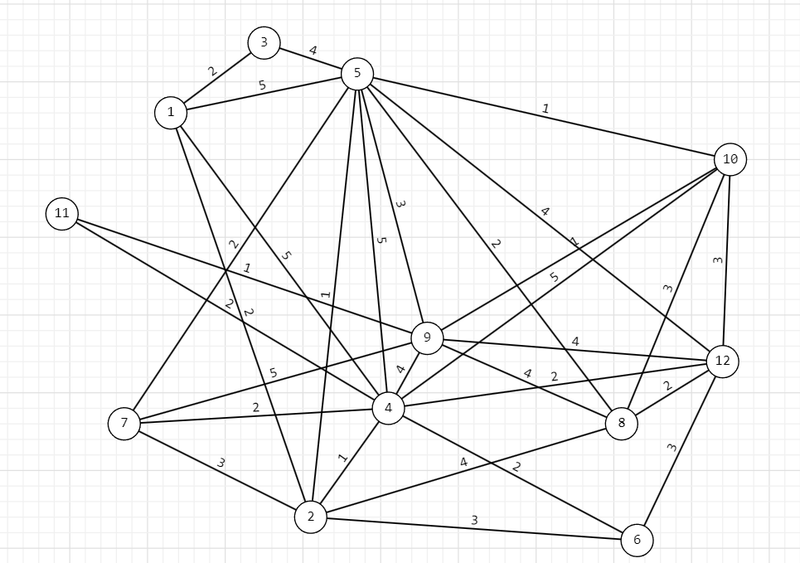

Возьмем s = e7, t = e10.

Проводим разрез K1=({s}, X\{s})

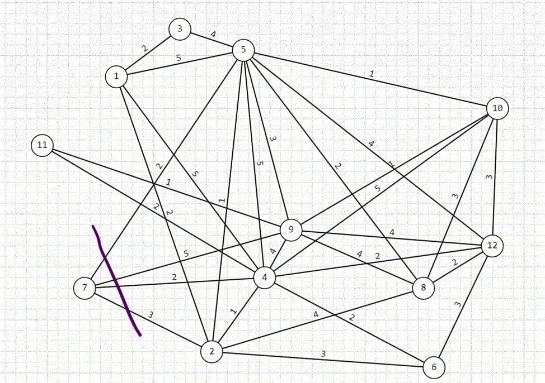

Находим Q1 =max[qij]= 5, (xi , x j )∈K1

Закорачиваем все ребра графа (xi, xj) c qij≥Q1

Это ребра (*e7, e9*), (*e1, e4*), (*e1, e5*), (*e5, e4*) , (*e4, e10*). Получаем граф *G1.*

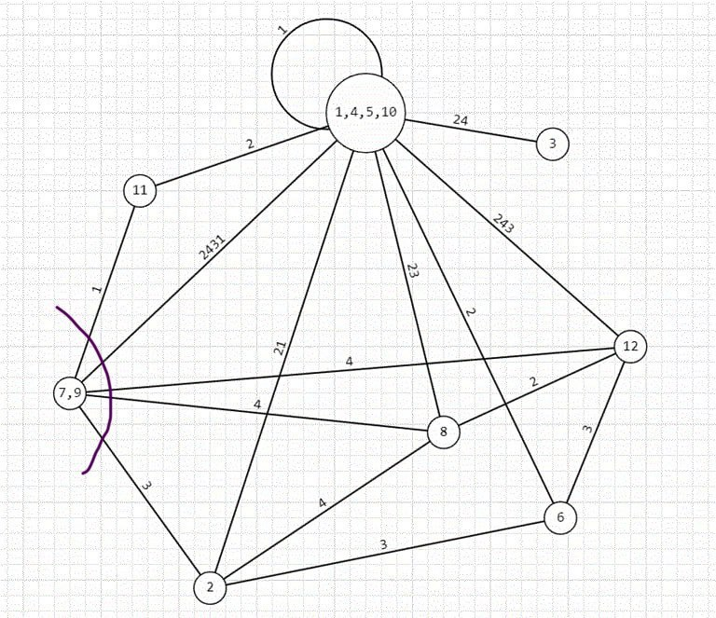

Проводим разрез K2, находим Q2 =max[qij]= 4, (xi , x j )∈K2

Закорачиваем все ребра графа (xi, xj) c qij≥Q1 , это ребра: (e1, e4, e5, e10; e3) , (e1, e4, e5, e10; e7, e9), (e1, e4, e5, e10; e12), (e7, e9; e12), (e7, e9; e8), (e2; e8) . Получаем граф G2:

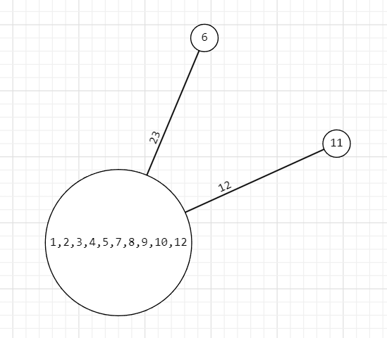

Вершины s-t объединены. Пропускная способность искомого пути Q(P)=4

Строим граф, вершины которого — вершины исходного графа G, а рёбра — ребра с пропускной способностью qij≥Q (P)=4

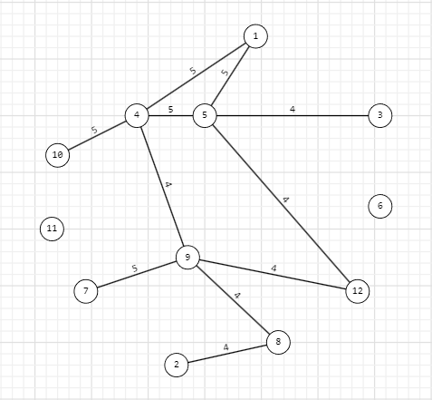

Пропускная способность пути от вершины e7 до вершины e10 равна 4.